Zdrowych
i pogodnych
Świąt Wielkanocnych
pełnych nadziei i miłości,
radosnego wiosennego nastroju,
serdecznych spotkań w gronie
Rodziny i wśród Przyjaciół,
mokrego dyngusa
oraz
WESOŁEGO ALLELUJA!

Frohe Ostern und viel Sonnenschein !

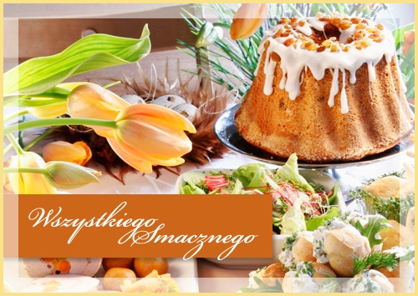

życzy/wuenscht

Zarząd Towarzystwa Polska– Niemcy
w Gdańsku

Gdańsk, Wielkanoc 2022



